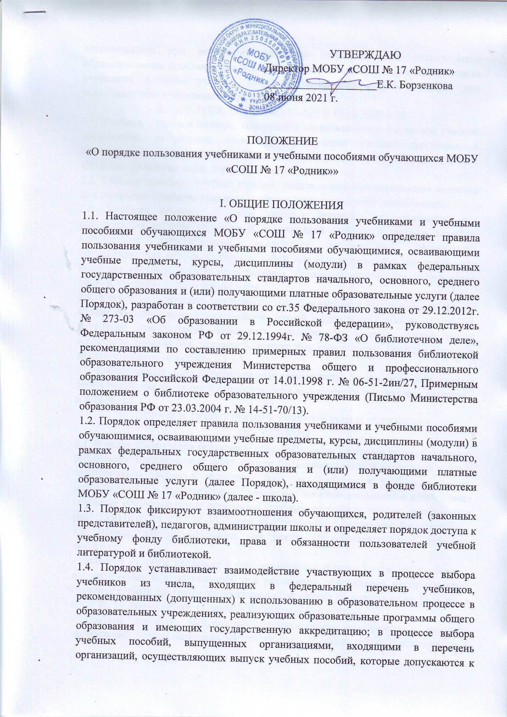

использованию при реализации имеющих государственную аккредитацию образовательных программ среднего общего образования; в определении списка учебников, а также учебных пособий допущенных к использованию при реализации образовательных программ в школе.

II. ПОНЯТИЯ, ИСПОЛЬЗУЕМЫЕ В ПОЛОЖЕНИИ

2.1. Учебник - учебное издание, содержащее систематическое изложение учебной дисциплины, ее раздела, части, соответствующее учебной программе, и официально утвержденное в качестве данного вида (в соотв. с ГОСТ 7.60-2003 «Издания. Основные виды, термины и определения»).

2.2. Учебное пособие - учебное издание, дополняющее или заменяющее частично или полностью учебник, официально утвержденное в качестве данного вида.

2.4. Учебный комплект - набор учебных изданий, предназначенный для определенной ступени обучения и включающий учебник и учебные пособия, выпущенные организациями, входящими в перечень организаций, осуществляющих выпуск учебных пособий, которые допускаются при реализации имеющих государственную аккредитацию образовательных программ основного общего, среднего общего образования.

2.5. Учебно-методические материалы - это совокупность материалов, в полном объеме обеспечивающих преподавание данной дисциплины (рабочие материалы, поурочное планирование, конспекты, методические пособия, дидактические материалы, практикумы, задачники, атласы, контурные карты, средства контроля знаний, справочные издания и т.п.).

2.6. Библиотечный фонд - упорядоченная совокупность документов, формируемая библиотекой для хранения и предоставления во временное пользование читателям и абонентам.

III. ПОРЯДОК ПОЛЬЗОВАНИЯ УЧЕБНИКАМИ И УЧЕБНЫМИ

ПОСОБИЯМИ

3.1. В целях обеспечения реализации образовательных программ школа формирует библиотеку. Библиотечный фонд должен быть укомплектован печатными и (или) электронными учебными изданиями (включая учебники и учебные пособия), методическими и периодическими изданиями по всем входящим в реализуемые основные образовательные программы учебным предметам, курсам, дисциплинам (модулям) (в соотв. с п.1 ст. 18 Закона об образовании в Российской Федерации).

3.2. Школа, для использования при реализации образовательных программ выбирает:

- учебники из числа входящих в действующий федеральный перечень учебников, рекомендуемых к использованию при реализации обязательной части основных образовательных программ на получение образования на родном языке (в соотв. с п.4, 5 ст. 18 Закона об образовании в Российской Федерации);

- учебные пособия, выпущенные организациями, входящими в перечень организаций, осуществляющих выпуск учебных пособий, которые допускаются к использованию при реализации имеющих государственную аккредитацию образовательных программ начального, основного, среднего общего образования (в

соотв. с п.4 ст. 18 Закона об образовании в Российской Федерации).

3.3. Школа определяет компетенции участников образовательных отношений в составлении списка учебников и учебных пособий, используемых при реализации образовательных программ в МОБУ «СОШ № 17 «Родник».

3.3.1.Педагогические работники осуществляют выбор учебников, учебных пособий, материалов и иных средств обучения и воспитания в соответствии с образовательной программой школы и Федеральным перечнем учебников, рекомендованных (допущенных) к использованию в образовательном процессе в образовательных учреждениях, реализующих образовательные программы начального, основного, среднего общего образования и имеющих государственную аккредитацию.

3.3.2.Школьные методические объединения рассматривают выбор учебников, планируемых к использованию в новом учебном году в школе в соответствии с установленными требованиями ФГОС.

3.4. Список учебников и учебных пособий по учебному предмету, курсу, дисциплине (модулю) утверждается приказом директора на каждый учебный год, доводятся до сведения обучающихся через сайт школы.

3.5. Для освоения учебных предметов, курсов, дисциплин (модулей) по программам начального, основного, среднего общего образования, за пределами федеральных государственных образовательных стандартов и (или) получения платных образовательных услуг обучающиеся имеют право бесплатно получать в библиотеке школы учебники и учебные пособия на срок, как правило, до одного года.

3.6. К обучающимся, осваивающим учебные предметы, курсы, дисциплины (модули) за пределами федеральных государственных образовательных стандартов в школе, относятся обучающиеся, осваивающие дополнительные программы.

3.7. Выдача учебников и учебных пособий осуществляется, как правило, до начала учебного года.

3.8. По окончании учебного года или в иной установленный срок учебники и учебные пособия возвращаются в библиотеку школы. В случае перехода обучающегося в течение учебного года в другую образовательную организацию, учебники, учебные пособия и учебно-методические материалы, предоставленные ему в пользование, возвращаются в библиотеку школы. Обучающиеся, не сдавшие за прошлый учебный год учебную и художественную литературу, получают учебники в индивидуальном порядке, после того как ликвидируют задолженность.

IV. ПРАВА И ОБЯЗАННОСТИ ОБУЧАЮЩИХСЯ

4.1. Обучающиеся имеют право на бесплатной основе (ст.7 ФЗ от 29.12.1994 № 78-ФЗ «О библиотечном деле»):

- получать информацию о наличии в библиотеке школы конкретного учебника или учебного пособия;

- получать полную информацию о составе библиотечного фонда через систему каталогов и другие формы библиотечного информирования;

- получать консультационную помощь в поиске и выборе учебников и учебных пособий;

-пользоваться для поиска учебников и учебных пособий справочно - библиографическим аппаратом библиотеки;

- работать в читальном зале с отдельными учебниками и учебными пособиями в режиме пользования изданиями, имеющимися в малом количестве экземпляров, и (или) получать такие издания на срок, ограниченный от двух недель до одного месяца.

4.2.Читатели обязаны:

- соблюдать Порядок пользования учебниками, учебными пособиями и учебными пособиями;

- бережно относиться к учебникам, учебным пособиям, не вырывать, не загибать страницы, не делать подчёркиваний, пометок;

- убедиться при получении учебников, учебных пособий в отсутствии дефектов, а при обнаружении проинформировать об этом работника библиотеки, который обязан на них сделать соответствующие пометки;

- возвращать учебники, учебные пособия в библиотеку в установленные сроки в состоянии, соответствующем единым требованиям по их использованию и сохранности;

- обучающийся, утерявший учебник, учебное пособие из фонда библиотеки или нанёсший ему невосполнимый ущерб, обязан заменить его соответственно таким же (в том числе копией в переплете) или признанным библиотекой равнозначным (в соответствии с Письмом Гособразования СССР «О порядке возмещения ущерба за утерянный учебник» №115-106/14 от 3 августа 1988 г.);

- полностью рассчитаться с библиотекой по истечении срока обучения в школе.

V. ОБЯЗАННОСТИ БИБЛИОТЕКИ

5.1. Обеспечивать обучающимся бесплатный и свободный доступ к учебникам и учебным пособиям и бесплатную выдачу во временное пользование учебников и учебных пособий (в соотв. с ст.7. ФЗ «О библиотечном деле»).

5.2. В случае отсутствия необходимых читателям учебников, учебных пособий запрашивать их по межбиблиотечному обмену из других библиотек организаций, осуществляющих образовательную деятельность (в соотв. с ст.7. ФЗ «О библиотечном деле»).

5.3. Систематически информировать администрацию, педагогов и обучающихся о поступлении новых учебников, учебных пособий.

5.4. Систематически следить за своевременным возвратом в библиотеку учебников, учебных пособий и за соблюдением обучающимися настоящего Порядка.

5.5. Проводить инвентаризацию библиотечного фонда учебной литературы, анализировать обеспеченность обучающихся учебниками, учебными пособиями, учебно-методическими материалами, составлять заявку для закупки на следующий учебный год.

VI. ОТВЕТСТВЕННОСТЬ УЧАСТНИКОВ ОБРАЗОВАТЕЛЬНОГО

ПРОЦЕССА

6.1. Директор школы несет ответственность за:

- обеспечение обучающихся, учебниками, учебными пособиями, учебно-методическими материалами, средствами обучения и воспитания учебниками;

- за соответствие используемых в образовательном процессе учебников и учебных пособий федеральному перечню учебников, рекомендованных (допущенных) Министерством образования и науки Российской Федерации к использованию в образовательном процессе.

6.2. Заместитель директора по учебной работе несет ответственность за:

- определение списка учебников в соответствии с утвержденным Федеральным перечнем учебников, рекомендованных (допущенных) к использованию в образовательном процессе в образовательных учреждениях, реализующих образовательные программы общего образования и имеющих государственную аккредитацию, а также учебных пособий, допущенных к использованию в образовательном процессе;

- осуществление контроля использования педагогическими работниками в ходе образовательного процесса учебных пособий и материалов, учебников в соответствии со списком учебников и учебных пособий, с образовательной программой, утвержденных школой.

6.3. Педагог - библиотекарь несет ответственность за:

- определение списка учебников в соответствии с утвержденным Федеральным перечнем учебников, рекомендованных (допущенных) к использованию в образовательном процессе в образовательных учреждениях, реализующих образовательные программы общего образования и имеющих государственную аккредитацию, а также учебных пособий, допущенных к использованию в образовательном процессе;

- достоверность информации об обеспеченности учебниками и учебными пособиями обучающихся школы;

- организацию работы библиотеки по предоставлению и сбору учебников, учебных пособий, учебно-методических материалов обучающимся;

- организацию обеспечения в полном объеме обучающихся учебниками и учебными пособиями;

- осуществление контроля за сохранностью библиотечного фонда учебной литературы;

- достоверность оформления заявки на учебники и учебные пособия в соответствии с реализуемыми школой образовательными программами и имеющимся фондом библиотеки.

6.4. Обучающиеся несут ответственность за сохранность учебников и учебных пособий в течение учебного года, полученных из фонда библиотеки школы.